СОГЛАСОВАНО  Директор департамента  по образованию Администрации города Тобольска  __________Н. В. Белышева  «____»_______________2022 г.  СОГЛАСОВАНО  Начальник ОГИБДД  МО МВД России «Тобольский»  ___________И.Н. Доценко  «____»_______________2022 г. |  |  | УТВЕРЖДАЮ  Директор МАОУ СОШ № 18  _______С.В. Соколова  «____»_______________2022 г.

ПАСПОРТ

дорожной безопасности образовательного учреждения

Муниципальное автономное общеобразовательное учреждение
«Средняя общеобразовательная школа № 18»
адрес: 626158, Российская Федерация, Тюменская область, город Тобольск, 9 микрорайон, строение 12

2022/2023 учебный год
Общие сведения

Муниципальное автономное общеобразовательное учреждение
«Средняя общеобразовательная школа № 18»

Юридический адрес ОУ: 626158, Российская Федерация, Тюменская область, город Тобольск, 9 микрорайон, строение 12
Фактический адрес ОУ: 626158, Российская Федерация, Тюменская область, город Тобольск, 9 микрорайон, строение 12
Руководители ОУ:
Директор Соколова Светлана Владимировна 25 – 44 - 63
(фамилия, имя, отчество) (телефон)
Заместитель директора
по учебно-воспитательной работе Соколова Оксана Николаевна 25 – 49 - 12
(фамилия, имя, отчество) (телефон)
Заместитель директора
по воспитательной работе Боярина Зоя Сергеевна 25 – 46 - 16
(фамилия, имя, отчество) (телефон)

Ответственный работник
муниципального органа
образования педагог доп. образования Мельникова Людмила Владимировна

Ответственные от
Госавтоинспекции
капитан полиции Р.Ш. Бареев 25-32-87
(телефон)

Количество учащихся 1274 человека
Наличие уголка по БДД Холл 1 этаж
Наличие класса по БДД нет
Наличие автогородка (площадки) по БДД нет
Наличие автобуса в ОУ нет
Время занятий в ОУ:
8:00 – 17:50
внеклассные занятия: 11:30 – 19:30
Телефоны оперативных служб: 25 – 46 – 16

2
- Район расположения ОУ, пути движения ТС и детей.
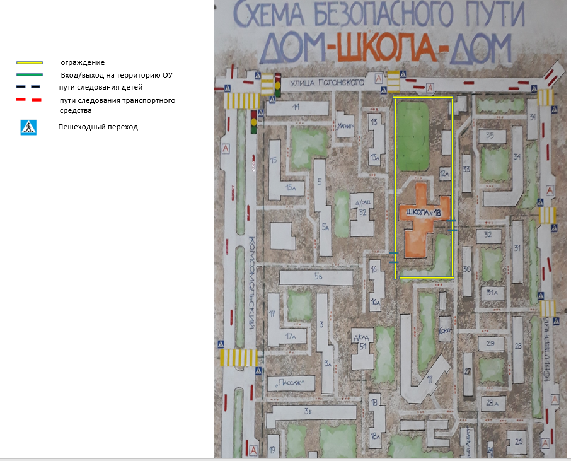

3
- Организация дорожного движения в непосредственной близости от образовательного учреждения с размещением соответствующих технических средств, маршруты движения обучающихся и расположение парковочных мест.

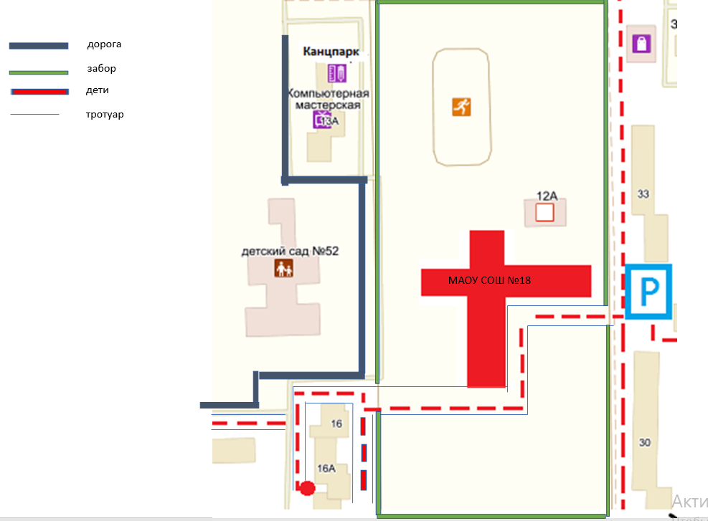

4
- Пути движения транспортных средств к местам разгрузки/погрузки и рекомендуемых безопасных путей передвижения детей по территории образовательного учреждения.
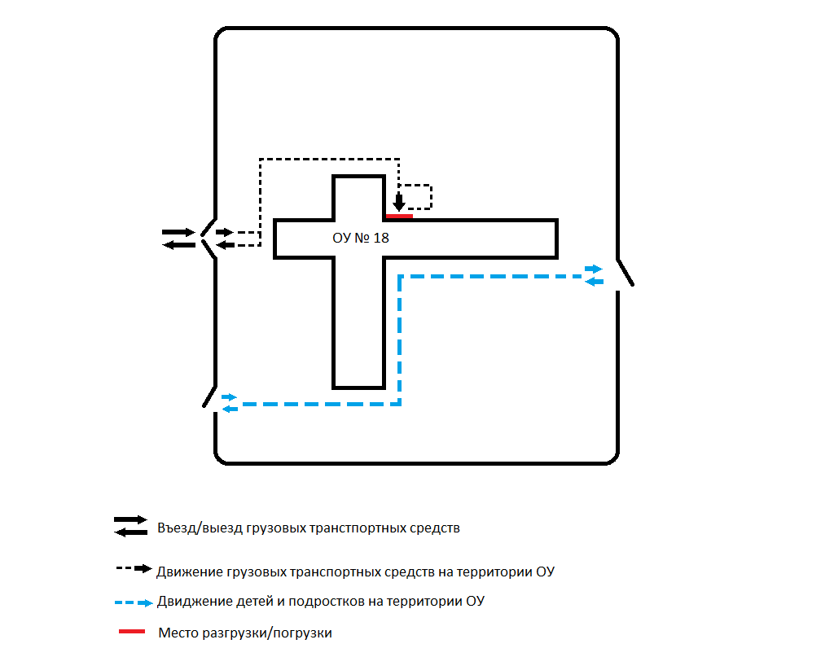

5
- Фото дорожно-уличной сети вблизи МАОУ СОШ № 18.
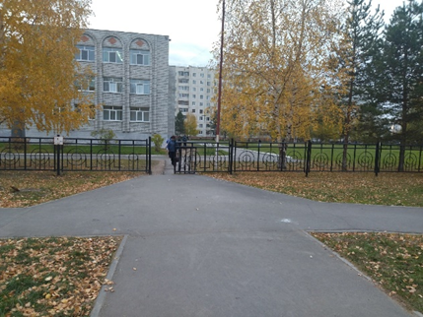  Пешеходная дорожка со стороны 16 дома | 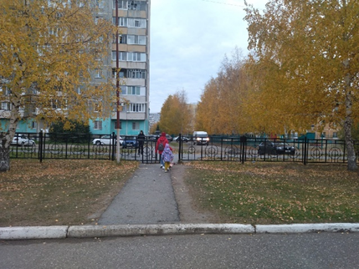  Выход/вход со стороны 16 дома
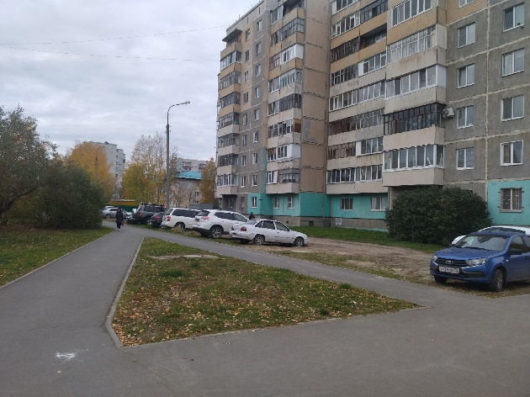  Пешеходная дорожка со стороны 16 дома | 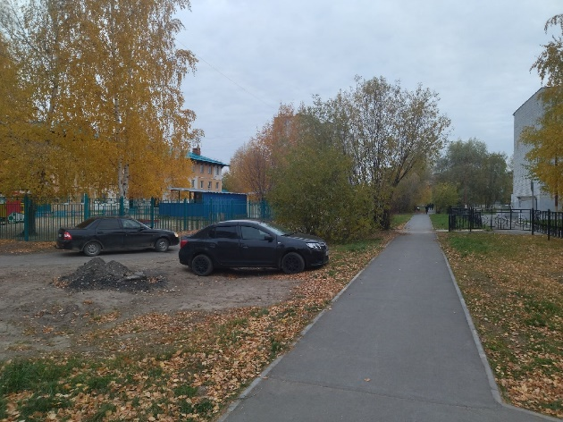  Пешеходная дорожка вдоль садика №51
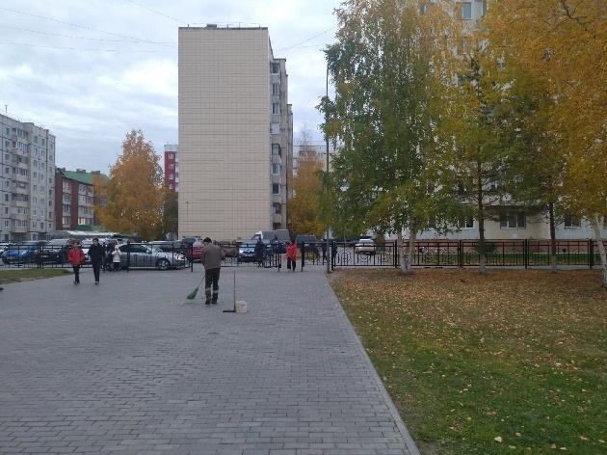  Выход/вход со стороны 30,33 домов | 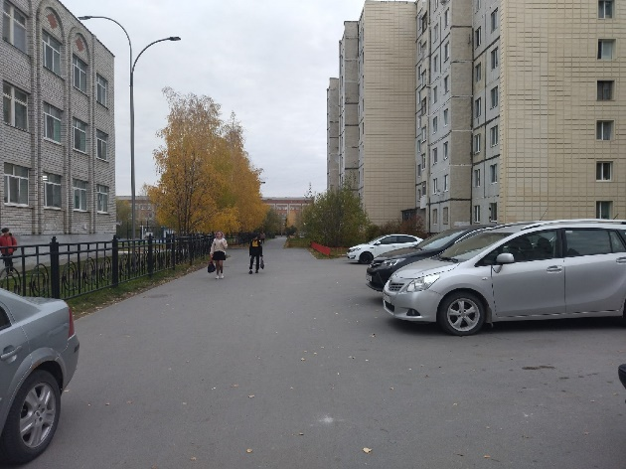  Пешеходная дорожка вдоль 33 дома
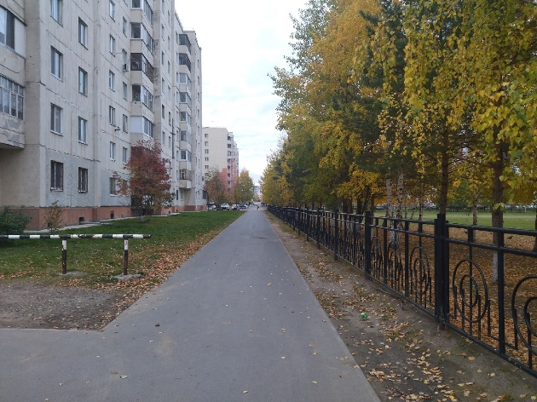  Пешеходная дорожка вдоль 30 дома | 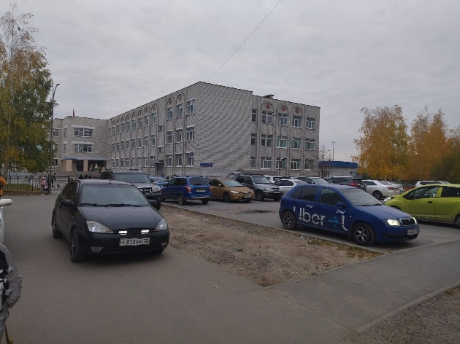  Парковка
6
Содержание
1.Район расположения МАОУ СОШ № 18, пути движения транспортных средств и детей……………………………………...3 с.
2. Организация дорожного движения в непосредственной близости от образовательного учреждения с размещением соответствующих технических средств, маршруты движения обучающихся и расположение парковочных мест …………………………………..4 с.
3. Пути движения транспортных средств к местам разгрузки/погрузки и рекомендуемых безопасных путей передвижения детей по территории образовательного учреждения…………………………………………………………5 с.
4. Фото дорожно-уличной сети вблизи МАОУ СОШ № 18 ……..6 с.

7

